112學年度第二學期自主學習成果展示徵件實施計畫
一、目的：
1. 落實108課綱自主學習，透過交流觀摩提升自主學習執行及推動成效。
2. 展現學生自主學習成果，藉由對話與分享，開創自主學習新局。
二、活動對象：全校高一及高二同學。
三、活動期間：
徵件日期：即日起至4月19日(五)。
靜態作品聯展：5月20日(一)至5月24日(五)。
動態影片聯播及活動頒獎：5月24日(五)12:00~13:00時間。
四、徵件說明：
1. 徵件google表單：https://forms.gle/QXeyWiobdAw4m61aA
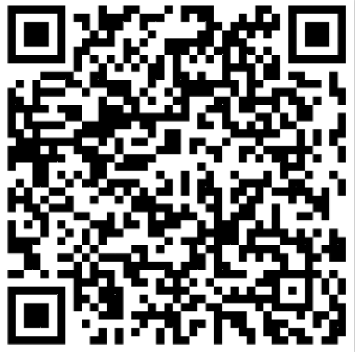
2. 動態成果：
(A)繳交成果影片90秒至180秒上傳至google表單。
(B)影片請加上字幕說明。
(C)由主辦單位彙整後擇日公開播放。
(D)擇優入選「自主學習金像獎頒獎典禮」。
3. 靜態成果：

(A)繳交靜態成果至圖書館、作品說明100字以內及30秒作品介紹影片上傳至google表單。
(B)擇優入選「自主學習靜態成果聯展」。
五、獎勵：可充實多元表現內涵
1. 投稿者頒發參與證明。
2. 入選者頒發表現優良證明、贈送小禮物，並記嘉獎乙次。
六、本計畫經核定後實施，修正時亦同。

